性能比較検証報告書
オーラルディアドコキネシス測定における
PaTaKaRUSH Pro の既存測定機器（健口くん）に対する非劣性および
環境音に対する誤検出抑制性能の検証
― 社内予備検証 ―
文書番号 | PTK-VAL-003（仮）
版数 | 第1.0版
発行日 | 2026年11月12日
作成 | 株式会社アイキャット 品質管理部 （氏名・押印）
照査 | （氏名・押印）
承認 | （氏名・押印）

要約
本品（PaTaKaRUSH Pro）と、臨床で広く用いられている既存の測定機器「健口くん」（以下「対照機」）について、次の2試験を行った。
・試験1（計数精度）：被験者3名（46〜63歳）がパ・タ・カを各20回発声する課題を3試行ずつ実施（540発声）。認識率は本品100.0%（540/540）、対照機99.8%（539/540）。差は+0.2ポイント（95%信頼区間 −0.2〜+0.5ポイント）で、下限が非劣性マージン（−5ポイント）を上回り、本品の非劣性が示された。
・試験2（誤検出抑制）：発話でない環境音・動作音143回を発生させ、発声として誤って数えた回数を比較した。誤検出は本品5回（3.5%）、対照機97回（67.8%）で、本品は誤検出を94.8%少なく抑えた。
参考として、ラ音も含めると認識率は本品100.0%（720/720）、対照機83.5%（601/720）となり、両機器の差はより明確になる（対照機のラ音の認識率は34.4%）。

1. 目的
本品の舌口唇運動機能（オーラルディアドコキネシス。以下「ODK」）の計数性能が、臨床で用いられている既存の測定機器に劣らないこと（非劣性）、および発話以外の音を発声として誤って数えにくいことを確認する。本結果は、プログラム医療機器等に係る優先的な審査等の指定希望品目登録申込書（様式1）指定要件2「検査は既存手法と同等以上の精度」の主張を支持する根拠として用いる。

2. 試験機器
区分 | 機器
被験機 | PaTaKaRUSH Pro（スマートフォンアプリ。バージョン：〔要記入〕、使用端末：〔要記入〕）
対照機 | 健口くん（竹井機器工業株式会社。型式：〔T.K.K.3350／T.K.K.3351のいずれか要記入〕）。反復唾液嚥下テストとODKを測定する機器で、歯科医療機関や介護の現場で広く用いられている。薬事上の区分は「薬機法対象外」と表示されている（販売店表示による。製造業者への確認中）。
対照機は医療機器としての承認等を受けた機器ではない。本検証では、臨床で用いられている既存の標準的な測定手段の代表として対照機を選び、さらに両機器を録音から確認した真値と比較することで、計数精度そのものも評価した。

3. 試験1：計数精度（非劣性の検証）
3.1 方法
被験者：社内職員3名（被験者A 48歳、被験者B 63歳、被験者C 46歳）。いずれも口腔機能に関する既往はない。被験者Bは口腔機能低下症の対象年齢（50歳以上）に該当する。
課題：単音節語（パ・タ・カ）をそれぞれ20回連続発声する課題を、各被験者3試行ずつ実施した（3名×3試行×3音節×20回＝540発声）。各発声は本品と対照機で同時に計数した。パ・タ・カは口腔機能低下症の精密検査（舌口唇運動機能）で用いる音節である。
真値：各課題の発声を録音し、録音を聞いて発声回数（20回）を確認した。
評価項目と判定基準：認識率（機器の計数値÷真値）の差（本品−対照機）と、その95%信頼区間を求めた。同じ発声を両機器で数えているため、発声ごとに結果を対応づけて計算した。信頼区間の下限が非劣性マージン−5ポイントを上回れば非劣性と判定する。
3.2 結果
項目 | 本品 | 対照機 | 差（本品−対照機）
認識率（540発声） | 100.0%（540/540） | 99.8%（539/540） | +0.2pt
認識率の95%信頼区間 | 99.3〜100% | 99.0〜100% | −0.2〜+0.5pt
非劣性の判定（マージン−5pt） | — | — | 非劣性あり
真値と一致した試行 | 27/27試行 | 26/27試行 | —
認識率の信頼区間はClopper-Pearson法。対照機が真値と一致しなかった1試行は、被験者Cの2回目のタ音（19回）。
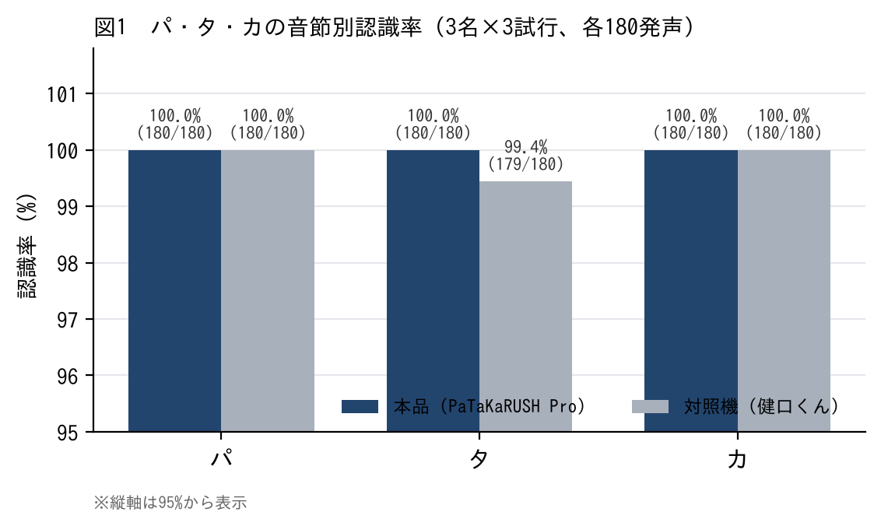
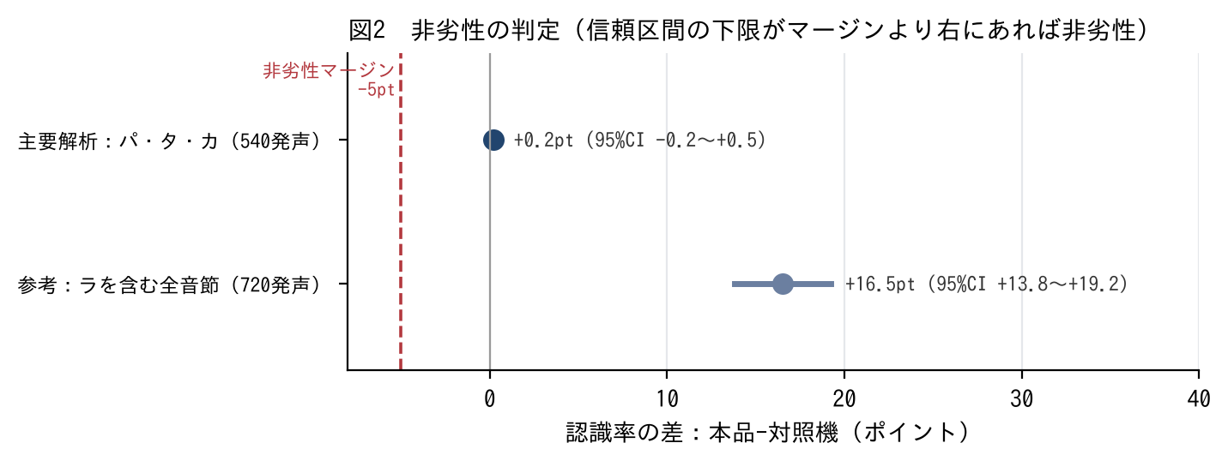
パ・タ・カの3音節では、両機器ともほぼ真値どおりに計数した。差の95%信頼区間の下限（−0.2ポイント）は非劣性マージン（−5ポイント）を大きく上回っており、本品は対照機に劣らないと判定した。本品は全540発声を真値どおりに数えており、真値との一致という点でも対照機と同等以上である。

4. 試験2：環境音に対する誤検出抑制性能
4.1 方法
被験者Aが、発話でない4種類の音（机を叩く、拍手、コップを叩く、指を弾く）を計143回発生させ、本品と対照機がそれを発声として誤って数えた回数（誤検出回数）を記録した。発生させた音の回数は実施者が記録した。試験実施日：〔要記入〕。
4.2 結果
音の種類 | 発生回数 | 本品の誤検出 | 対照機の誤検出
机を叩く | 33 | 1（3.0%） | 31（93.9%）
拍手 | 33 | 0（0.0%） | 28（84.8%）
コップを叩く | 30 | 2（6.7%） | 27（90.0%）
指を弾く | 47 | 2（4.3%） | 11（23.4%）
合計 | 143 | 5（3.5%） | 97（67.8%）
誤検出率の95%信頼区間（Clopper-Pearson法）：本品 1.1〜8.0%、対照機 59.5〜75.4%。
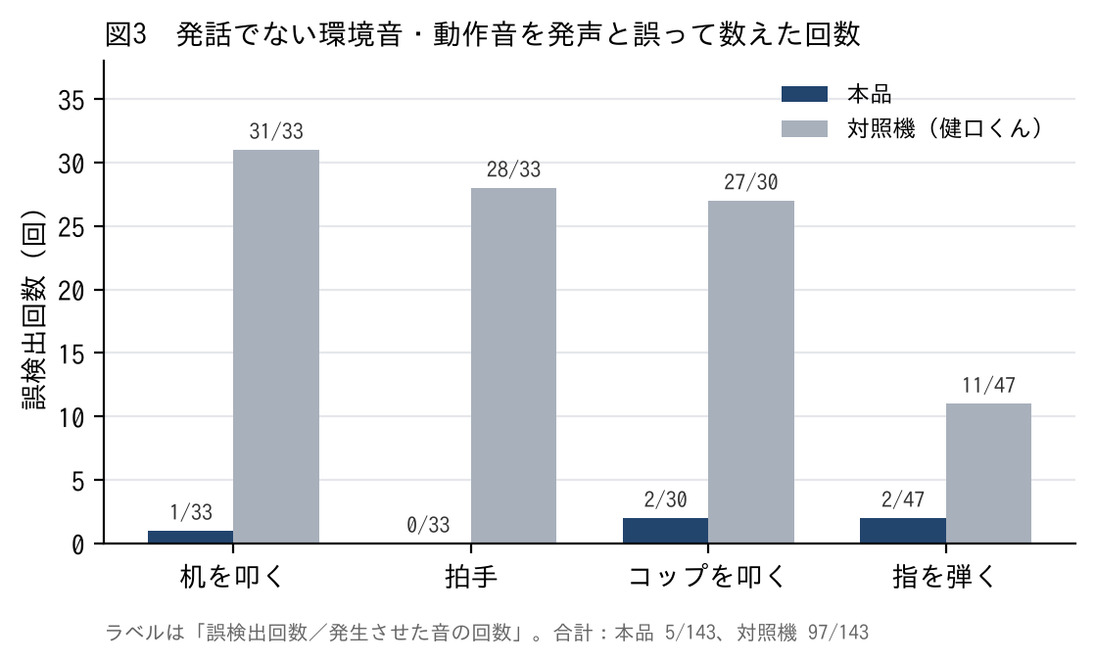
対照機は音の大きさの変化を数える方式のため、机や食器を叩く音、拍手を発声として数えやすく、4種類の音のうち3種類で80%以上を誤って数えた。本品は音節そのものを識別して数えるため、誤検出は143回中5回にとどまった。診察室や病棟、在宅など、静かな環境を用意しにくい場所での測定に役立つ性能である。

5. 参考：ラ音を含めた比較
口腔機能低下症の精密検査ではパ・タ・カの3音節を用いるため、上記の非劣性判定はパ・タ・カで行った。試験1では同じ手順でラ音（各20回×3名×3試行＝180発声）も測定しており、これを含めると両機器の差がより明確になる。
範囲 | 本品 | 対照機 | 差
ラ音のみ（180発声） | 100.0%（180/180） | 34.4%（62/180） | +65.6pt
パ・タ・カ・ラ（720発声） | 100.0%（720/720） | 83.5%（601/720） | +16.5pt（95%CI +13.8〜+19.2）
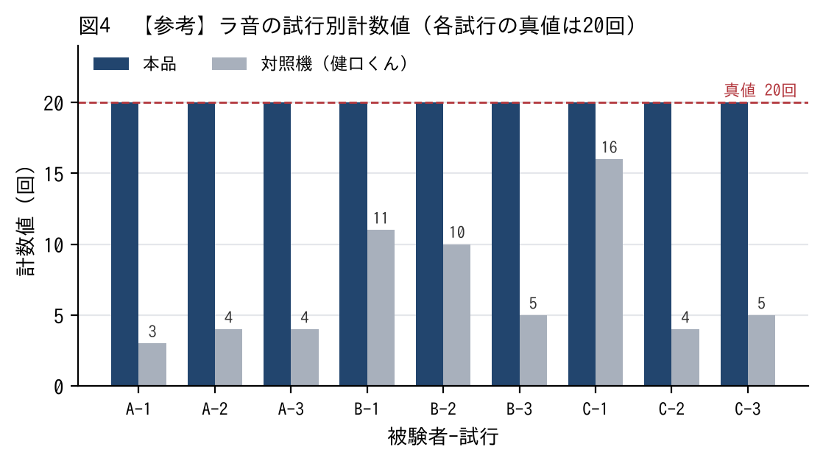
対照機はラ音を20回中3〜16回しか数えられなかった。ラ音は舌先で弾く音で、前後の音との間で音の大きさがはっきり切れないため、音の大きさの変化を数える方式では区切りを見分けにくいと考えられる。本品は9試行すべてで20回を正しく数えた。舌の動きを評価する訓練や検査でラ音を用いる場面では、本品の利点がさらに大きくなる。

6. 考察
口腔機能低下症の精密検査で用いるパ・タ・カについて、本品は既存の測定機器に対する非劣性を示し、真値とも全試行で一致した。加えて、環境音を発声と誤って数えることが少なく、測定場所の制約が小さい。参考として行ったラ音の測定では、対照機が計数しにくい音でも本品は正確に数えられることが示された。これらは、様式1指定要件2に記載した「検査は既存手法と同等以上の精度」の主張を支持する。

7. 本検証の限界
・被験者は社内職員3名（46〜63歳）で、いずれも口腔機能に関する既往はない。口腔機能低下症の対象年齢に該当する者は1名で、65歳以上の高齢者、口腔機能低下症と診断された者、小児（口腔機能発達不全症）は含まない。
・試験1は各音節20回の回数を指定した発声課題であり、臨床で用いる「5秒間（または10秒間）にできるだけ速く発声する」測定法とは異なる。判定基準値（6回/秒）付近の発声速度での比較は行っていない。
・試験2は被験者1名による1回の試験である。
・非劣性マージン（−5ポイント）は本報告書の作成時に設定したもので、試験の実施前に計画書で定めたものではない。
・対照機は医療機器としての承認等を受けた機器ではない（第2章参照）。
以上から、本結果は予備的な根拠と位置づけ、対象集団（高齢者・小児）と臨床の測定法を用いた検証的な性能試験（計画書：docs/regulatory/14）で確認する。

8. 記録
・元データ：社内スプレッドシート「PaTaKaRUSH・健口くん比較」（試験1：シート「検証データ_1110」、試験2：シート「西願さん」の第3軸 耐環境ノイズ性評価）
・試験1実施日：2026年11月10日 試験2実施日：〔要記入〕 実施場所：〔要記入〕 実施者：〔要記入〕
・録音データ・機器ログの保管場所：〔要記入〕

